# Trường THCS Kim Đồng *Giáo viên: Nguyễn Ái Nguyên*

Tổ Văn- Nghệ thuật

*Ngày soạn: 3/9/2023*

**TIẾT 1-2:**

# **CHỦ ĐỀ: BIỂU CẢM CỦA MÀU SẮC**

**Bài 1: TRANH VẼ THEO GIAI ĐIỆU ÂM NHẠC**

*(Thời lượng 2 tiết)*

**I. MỤC TIÊU**

**1. Kiến thức**

- Chỉ ra được sự biểu cảm của chấm, nét, màu trong tranh.

- Tạo được bức tranh tưởng tượng từ giai điệu âm nhiệu.

- Cảm nhận được sự tương tác giữa âm nhạc và hội họa.

**2. Năng lực**

***- Năng lực chung*:**Tự học, giải quyết vấn đề, tư duy, tự quản lý, trao đổi nhóm.

***- Năng lực riêng:***

+ Biết cách phân tích vẻ đẹp của một bức tranh và sử dụng chất liệu thực hiện được một sản phẩm mĩ thuật.

+ Biết nhận xét, đánh giá sản phẩm mĩ thuật của cá nhân, nhóm.

**3. Phẩm chất**

- Có hiểu biết và yêu thích các thể loại của mĩ thuật.

**II. THIẾT BỊ DẠY HỌC VÀ HỌC LIỆU**

**1. Chuẩn bị của giáo viên**

- Giáo án biên soạn theo định hướng phát triển năng lực, tìm hiểu mục tiêu bài học

- Tranh theo hình thức vẽ theo nhạc.

- Máy tính, máy chiếu, bảng, phấn, giấy A3, A4

**2. Chuẩn bị của học sinh**

- SGK, đồ dùng học tập, giấy A4, màu vẽ, bút vẽ, kéo, thước kẻ.

- Tranh ảnh, tư liệu sưu tầm liên quan đến bài học.

- Dụng cụ học tập theo yêu cầu của GV.

**III. CHUỖI CÁC HOẠT ĐỘNG DẠY VÀ HỌC.**

**Hoạt động 1: QUAN SÁT NHẬN THỨC**

**Khởi động :**

**1. Trải nghiệm vẽ tranh theo nhạc**

**a. Mục tiêu:** Tạo tâm thế hứng thú cho học sinh và từng bước làm quen bài học.

**b. Nội dung:** GV trình bày vấn đề, HS trả lời câu hỏi.

**c. Sản phẩm học tập:** HS lắng nghe và tiếp thu kiến thức.

**d. Tổ chức thực hiện:**

+ Phương pháp DH:Phương pháp hợp tác hoạt động nhóm, phương pháp thực hành, phương pháp vấn đáp.

*- GV cho HS Nghe nhạc, vận động theo giai điệu, tiết tấu của bản nhạc và di chuyến bút vòng quanh giấy.*

*- GV gợi ý cho HS cách chấm màu và di chuyển bút vẽ theo cảm nhận về giai điệu, tiết tấu của bản nhạc, đặt câu hỏi :*

+ Em có cảm xúc gì khi trải nghiệm vẽ tranh theo nhạc?

+ Em có cảm nhận như thế nào khi xem bức tranh chung?

+ Đường nét, màu sắc trong tranh cho em cảm nhận gì?

+ Em tưởng tượng được hình ảnh gì trong tranh?

+ Mảng màu nào em yêu thích trong bức tranh? Vì sao?

*- Hướng dẫn HS quan sát, thưởng thức và chia sẻ.*

+ Cảm xúc khi xem tranh.

+ Mảng màu yêu thích trong tranh.

+ Hình ảnh tưởng tượng được trong mảng màu yêu thích.

- Học sinh tập trung, lắng nghe:

* Nghe nhạc, vận động theo giai điệu, tiết tấu của bản nhạc và di chuyển bút vòng quanh giấy.
* Chấm màu và di chuyển bút vẽ thay đổi nét, màu theo giai điệu, tiết tấu của bản nhạc

- Sau khi nghe, học sinh thưởng thức và chia sẻ cảm xúc khi xem tranh trên các phương diện sau đây:

* Mảng màu yêu thích trong tranh
* Hình ảnh tưởng tượng được trong màu yêu thích

*- GV đặt vấn đề:* Trong đời sống hàng ngày nói chung và trong ngành mĩ thuật nói riêng,các sản phẩm mĩ thuật được sáng tác và trưng bày vô cùng đa dạng và phong phú, mỗi loại sản phẩm có tính chất và mục đích ứng dụng riêng. Để nắm bắt rõ ràng và cụ thể hơn các tranh vẽ theo giai điệu âm nhạc, chúng ta cùng tìm hiểu **bài 1 : Tranh vẽ theo giai điệu âm nhạc.**

**Hoạt động 2 : KIẾN TẠO KIẾN THỨC, KĨ NĂNG**

**2. Cách tạo bức tranh từ mảng màu yêu thích**

**a. Mục tiêu:** giúp HS biết cách tạo bức tranh từ mảng màu vẽ theo nhạc.

**b. Nội dung:** quan sát hình SGK/trang 7, thảo luận và chỉ ra cách tạo bức tranh từ mảng màu vẽ theo nhạc.

**c. Sản phẩm học tập:**cách tạo tranh từ mảng màu yêu thích

**d. Tổ chức thực hiện:**

+ Phương pháp DH: Phương pháp trực quan, phương pháp hợp tác hoạt động nhóm, phương pháp giải quyết vấn đề.

**Bước 1: GV chuyển giao nhiệm vụ học tập**

- Yêu cầu HS quan sát hình ở trang 7 SGK Mĩ thuật 6, thảo luận để nhận biết cách tạo bức tranh từ mảng màu vẽ theo nhạc.

- GV đặt câu hỏi:

+ Em tưởng tượng được hình ảnh mảngmàu trong khung giấy?

+ Làm thế nào đề thể hiện rõ các hình ảnh tưởng tượng?

+ Các chấm, nét, màu được thêm vào như thế nào để gợi hình trong tranh?

- Gợi ý để HS nhắc lại và cùng ghi nhớ các bước thực hiện.

+ Sử dụng một khung giấy xác định mảng màu yêu thích trên bức tranh.

+ Cắt mảng màu đã chọn ra khỏi bức tranh lớn.

+ Vẽ thêm (chấm, nét, màu) để làm rõ hình tưởng tượng trong bức tranh

**Bước 2: HS thực hiện nhiệm vụ học tập**

+ HS đọc sgk và thực hiện yêu cầu.

+ GV đến các nhóm theo dõi, hỗ trợ HS nếu cần thiết.

**Bước 3: Báo cáo kết quả hoạt động và thảo luận**

+ GV gọi 2 bạn đại diện của 2 nhóm trả lời.

+ GV gọi HS khác nhận xét, bổ sung.

**Bước 4: Nhận xét đánh giá kết quả, thực hiện nhiệm vụ học tập**

+ GV đánh giá, nhận xét, chuẩn kiến thức.

- Gv chốt dẫn vào hđ 3

**Hoạt động 3 : LUYỆN TẬP – SÁNG TẠO**

**3. Tạo bức tranh từ mảng màu có sẵn**

**a. Mục tiêu:** Củng cố và luyện tập cho HS dựa trên kiến thức vừa học

**b. Nội dung:**

- GV yêu cầu HS làm bài tập phần Luyện tập – sáng tạo trong SGK.

**c. Sản phẩm học tập:** sản phẩm mĩ thuật của HS.

**d. Tổ chức thực hiện:**

+ Phương pháp DH: Phương pháp giải quyết vấn đề, phương pháp tạo hình theo qui trình, Phương pháp thực hành

- Hướng dẫn HS cắt mảng màu đã chọn từ bức tranh chung.

- Khuyến khích HSvẽ thêm các chấm, nét,màu gợi hình ảnh tưởng tượng trong mảng màu yêu thích.

- Nêu câu hỏi để HS tư duy về bức tranh mới.

*+ Em tưởng tượng đến hình ảnh gì từ mảng màu đã chọn trong bức tranh vẽ*

*theo nhạc?*

*+ Chi tiết nào gợi cho em hình ảnh tưởng tượng đó?*

*+ Màu sắc từ tảng màu ñã chọn gợi cho em cảm xúc gì?*

*+ Em sẽ thêm chấm, nét, màu nào vào bài vẽ đề thể hiện rõ ý tưởng cho bức tranh mới của mình.*

- HS suy nghĩ trả lời câu hỏi và thực hành luyện tập

- GV nhận xét, bổ sung.

- Gv chốt dẫn vào hđ 4

**Hoạt động 4: PHÂN TÍCH - ĐÁNH GIÁ**

**4. Trưng bày sản phẩm và chia sẻ**

**a. Mục tiêu:** HS trưng bày sản phẩm và chia sẻ sản phẩm của mình.

**b. Nội dung:**

- GV yêu cầu HS trả lời câu hỏi ở hoạt động Phân tích – đánh giá trong SGK Mĩ thuật 6

- HS thảo luận và trả lời câu hỏi trong SGK Mĩ thuật 6

**c. Sản phẩm học tập:** sản phẩm mĩ thuật của HS

**d. Tổ chức thực hiện:**

+ Phương pháp DH: Phương pháp trực quan**,** phương pháp vấn đáp, phương pháp hoạt động nhóm.

- GV Hướng dẫn HS tạo khung cho bức tranh để bố cục lại hình vẽ cho phù hợp ý tưởng thể hiện.

- Trưng bày bài vẽ trên bảng hoặc tường lớp.

- Nêu câu hỏi để HS thảo luận, nhận biết thêm biểu cảm và nhịp điệu của các chấm, nét, màu trong bài vẽ : *Nêu cảm nhận và phân tích*:

*+ Bài vẽ em ấn tượng.*

*+ Cảm xúc về chấm, nét, màu trong “bức tranh",*

*+ Hình ảnh em tưởng tượng được từ bài vẽ.*

*+ Cách điều chỉnh để "bức tranh" hoàn thiện hơn.*

GV lưu ý : không vẽ thêm quá nhiều những chấm, nét, màu để giữ lại cảm xúc ban đầu của bức tranh.

*- HS tiếp nhận nhiệm vụ và thực hiện nhiệm vụ.*

*- GV nhận xét, đánh giá, chuẩn kiến thức bài học*

- Gv chốt dẫn vào hđ 5

**Hoạt động 5: VẬN DỤNG – PHÁT TRIỂN**

**5. Tìm hiểu tranh trừu tượng của họa sĩ.**

**a. Mục tiêu:** HS vận dụng kiến thức đã học vào thực tế.

**b. Nội dung:**

- GV yêu cầu HS trả lời câu hỏi ở hoạt động Vận dụng – phát triển trong SGK Mĩ thuật 6

- HS thảo luận và trả lời câu hỏi trong SGK Mĩ thuật 6

**c. Sản phẩm học tập:** sản phẩm mĩ thuật của HS

**d. Tổ chức thực hiện:**

+ Phương pháp DH: Phương pháp trực quan, phương pháp giải quyết vấn đề **,** phương pháp hoạt động nhóm.

*- Cho HS xem một số tranh trừu tượng của hoạ sĩ trong nước và thế giới.*

*- Giới thiệu khái quát về tác phẩm và tác giả của các tranh ở trang 9 SGK Mĩ thuật 6.*

*- Khuyến khích HS chia sẻ và thảo luận để nhận biết về một số hình thức vẽ tranh trừu tượng.*

*- GV đặt câu hỏi :*

+ Em tưởng tượng thấy hình ảnh gì trong tranh?

+ Em có cảm nhận gì về các chấm, nét, màu trong bài về của mình với tranh của hoạ sĩ?

+Em có liên tưởng gì giữa bài vẽ của em và tranh của hoạ sĩ.

+ Em ấn tượng với “bức tranh” nào? Vì sao?

+ Nét, màu và nhịp điệu tạo nên cảm xúc gì về “bức tranh” đó?

+ Cách vẽ này cho em nhận thức được điều gì?

+ Em còn muốn điềuchỉnh gì ở tranh vẽ của trình hoặc của bạn?

*- HS tiếp nhận nhiệm vụ, trả lời câu hỏi, đưa ra đáp án :*

+ Các bức tranh được vẽ theo thể loại trừu tượng, cảm xúc ngẫu hứng của tác giả.

+ Em có cảm nhận về các chấm, nét, màu trong tranh của em và của họa sĩ:

* Trong tranh của em: Các chấm, nét, màu đơn giản
* Trong tranh của họa sĩ: Các chấm, nét, màu hài hòa, đồng đều, thể hiện dụng ý nghệ thuật của tác giả. Người xem cảm nhận bằng thị giác, thính giác.

- GV nhận xét, đánh giá, chuẩn kiến thức bài học

**IV. KẾ HOẠCH ĐÁNH GIÁ**

|  |  |  |  |
| --- | --- | --- | --- |
| **Hình thức đánh giá** | **Phương pháp**  **đánh giá** | **Công cụ đánh giá** | **Ghi Chú** |
| - Thu hút được sự tham gia tích cực của người học  - Gắn với thực tế  - Tạo cơ hội thực hành cho người học | - Sự đa dạng, đáp ứng các phong cách học khác nhau của người học  - Hấp dẫn, sinh động  - Thu hút được sự tham gia tích cực của người học  - Phù hợp với mục tiêu, nội dung | - Báo cáo thực hiện công việc.  - Hệ thống câu hỏi và bài tập  - Trao đổi, thảo luận |  |

**V. HỒ SƠ DẠY HỌC** *(Đính kèm các phiếu học tập/bảng kiểm....)*

**1. Trải nghiệm vẽ tranh theo nhạc**

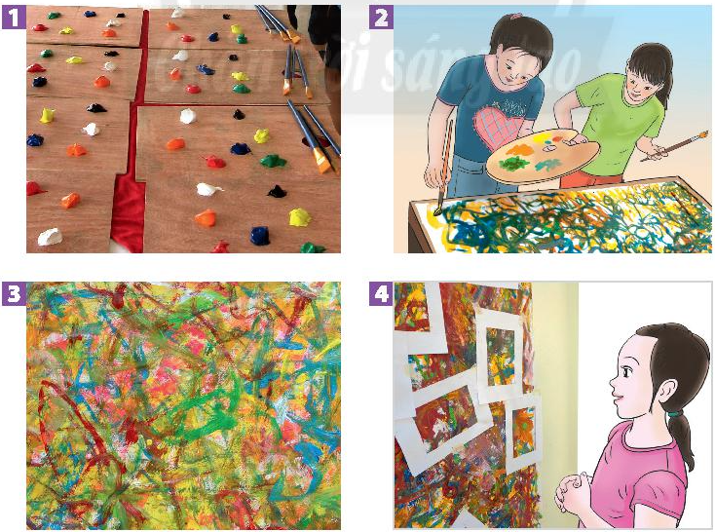

**2. Cách tạo bức tranh từ mảng màu yêu thích**

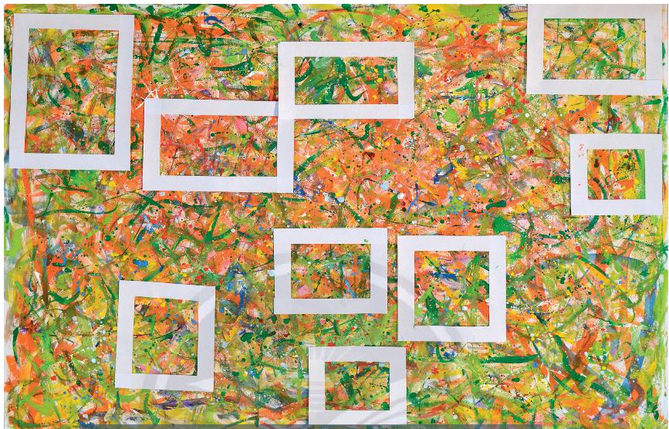

**3. Tạo bức tranh từ mảng màu có sẵn**

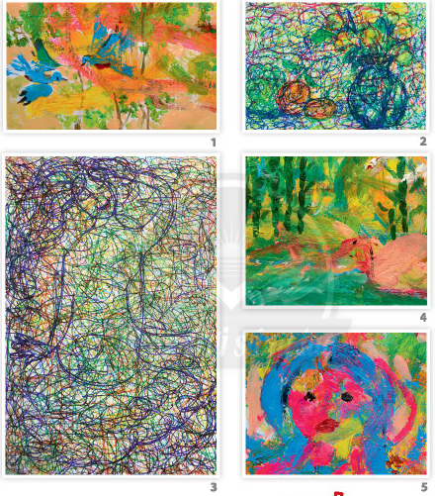

**5. Tìm hiểu tranh trừu tượng của họa sĩ.**

